辽宁中医药大学2025年自主招聘工作人员（第二批）

考生应聘指南

辽宁中医药大学2025年自主招聘工作人员（第二批）公告及计划信息表已在辽宁中医药大学人事处网站发布。现将本次招聘有关事项说明如下：

一、公告和计划信息表

请各位应聘者首先认真阅读《辽宁中医药大学2025年自主招聘工作人员（第二批）公告》和《辽宁中医药大学2025年自主招聘工作人员（第二批）计划信息表》以及本网站发布的通知通告，详细了解有关政策和报考条件后，再进行报名。每名应聘者限报一个岗位。为了提高答复效率，工作人员对公告中已明确说明的问题不予答复，敬请谅解！对于从其他途径获得的关于招聘的有关信息，我校将不予解答并且不对该信息负责。

二、招聘程序

1.发布招聘信息；

2.网上报名；

3.资格审查网上初审（报名审核）；

4.笔试；

5.公布笔试成绩；

6.资格审查复审；

7.业务水平考核（第一轮面试）；

8.综合素质考核（第二轮面试）；

9.体检；

10.考察；

11.公示；

12.办理录用手续。

三、报名

1.报名须通过我校招聘报名系统（https://zhaopin.lnutcm.edu.cn:7874/）进行，我单位不接收其他渠道报名。对于具有博士学位或者副高级及以上专业技术资格者，报考考试考核类岗位，同样需要参加该岗位的笔试。

2.应聘者可使用计算机、手机等方式进行报名。为了避免浏览器与招聘系统不兼容，推荐使用谷歌浏览器或360极速浏览器进行报名。在报名过程中，遇到无法选择内容或者无法浏览全部信息等问题，可以尝试重新登录或者与相关工作人员联系。

3.应聘者在报名过程中，请认真填写有关信息，确认填写信息和报考岗位准确无误后，提交报名信息。提交后进入待审核状态，信息将无法修改。我校将对报名信息进行初步审核，通过初步审核后，可以缴纳考务费。

4.笔试考务费为100元/人。享受国家最低生活保障金的城镇家庭应聘者，凭家庭所在地的县（市、区）民政部门出具的享受最低生活保障的证明和低保证可减免考务费用。请在报名截止前发送以上证明材料PDF电子版至邮箱（lnzyrsc@126.com）并电话告知学校人事处，邮件标题为“申请减免笔试考务费-姓名-报名号”，但需先缴纳考务费，待招聘结束后按原缴费途径统一退费。

5.报名步骤具体演示：

①进入报名系统

进入学校主页，在页面右上方点击“人才招聘”，进入人事处网站。

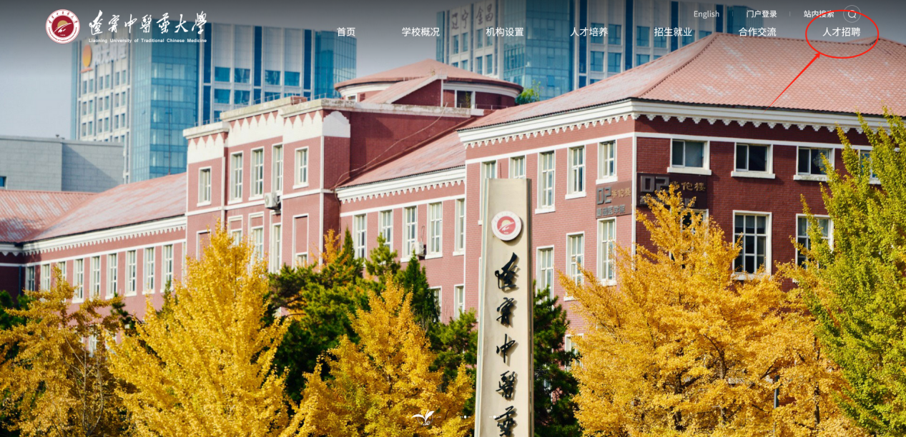

进入人事处网站后，在页面左下方点击“招聘系统”。

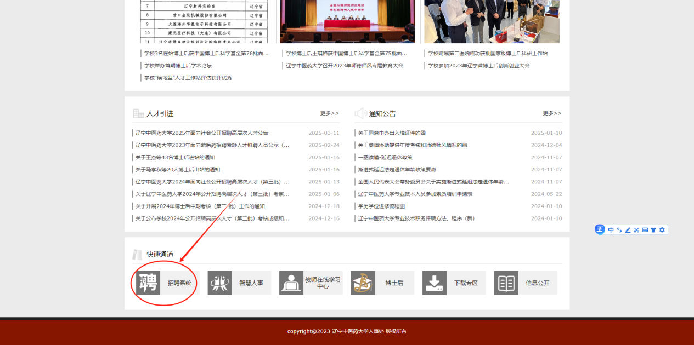

②注册登录

点击页面右上角的注册按钮，输入本人手机号码或邮箱、密码，点击获取并填写验证码，点击下一步填写关键信息后完成注册，成功后可完善个人详细信息。

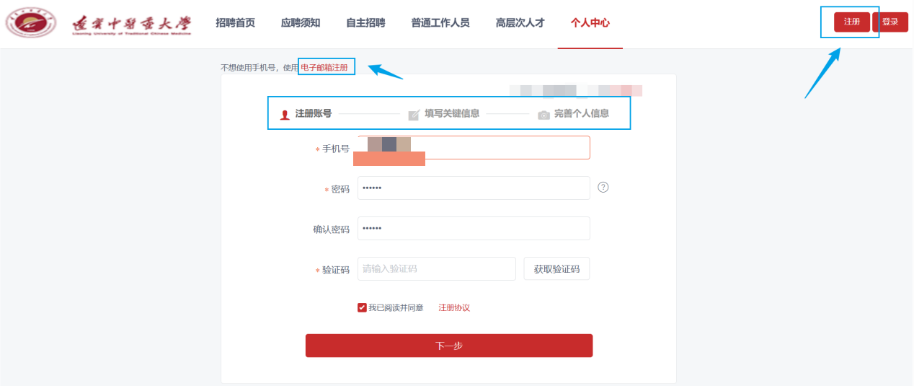

其中，应聘类别，可按照本人要应聘的岗位进行选择，例：自主招聘的岗位，即选择“自主招聘”。

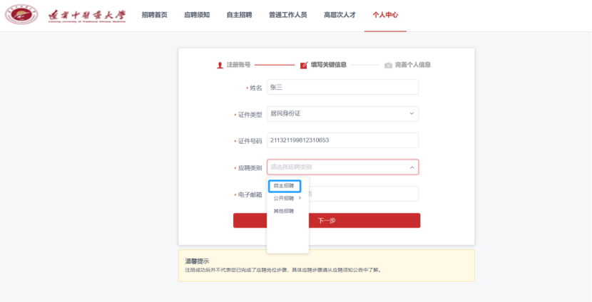③填写报名资料

登录成功后，点击“个人中心-我的简历”可完善简历信息，请按照要求填写报名信息，红色“\*”标记项目为必填项。学习经历请从大（中）专或大学开始填写至最高学历，工作经历请按要求对应填写完整。举例如下：

学习经历：

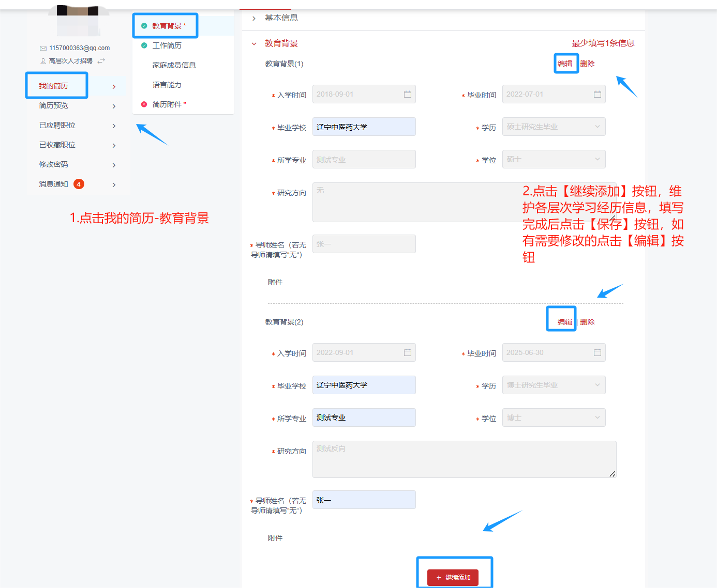

工作经历：

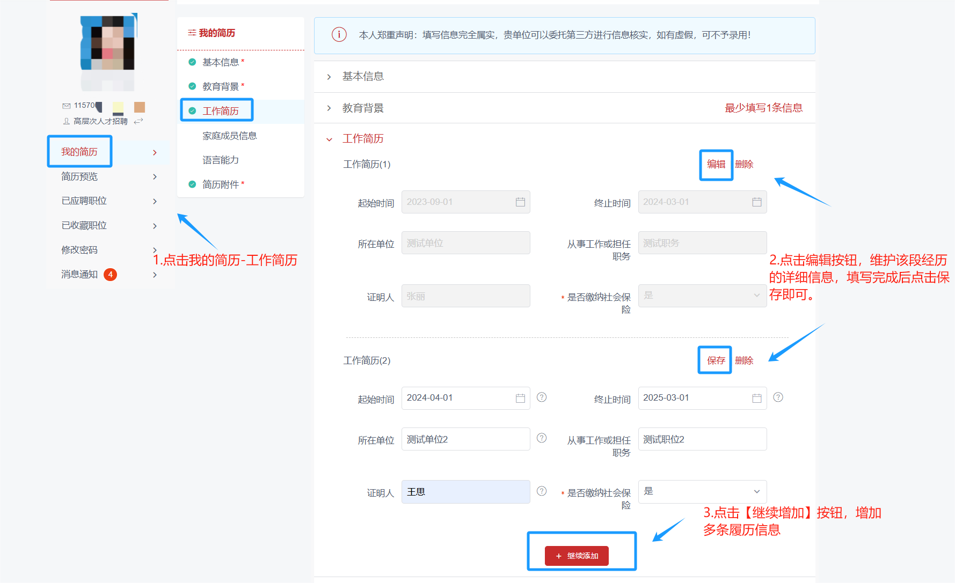

起止时间：学习、工作经历时间要连续，参加工作后的时间节点以社会保险机构开具的养老保险缴费明细为准。

参加工作时间：以第一次缴纳社会养老保险月份为准，2025年应届毕业生请选择2025年8月。

毕业学校：请填写毕业院校的准确名称，以毕业证书上的公章为准。

学习层次：包括中专、大专、本科学士、本科学历、学士学位、硕士研究生、研究生学历、硕士学位、博士研究生、博士学位。如本科、硕士、博士阶段均取得毕业证书和学位证书，请对应选择本科学士、硕士研究生或博士研究生；如本科、硕士、博士阶段仅取得毕业证书，请对应选择本科学历或研究生学历；如本科、硕士、博士阶段仅取得学位证书，请对应选择学士学位、硕士学位或博士学位。本硕连读、硕博连读、本硕博连读学生取得连读阶段中最高层次毕业证书和学位证书，视为同时取得连读阶段中较低层次的毕业证书和学位证书。

所学专业：（1）所学专业与毕业证书所载明的专业一致，且与岗位要求的专业及方向一致的考生，请填写毕业证书上的专业名称，资格审查时无需开具专业证明；（2）部分七年制或者带有专业研究方向的学生，如本人所学专业与岗位要求的专业及方向不一致，请按照实际所学专业及研究方向填写。专业及研究方向应与导师和本人毕业论文研究方向相同，并以学习院校开具的证明为准。

研究方向：岗位要求专业研究方向的，请务必填写。

工作单位：请填写工作单位的准确名称；工作岗位：请填写所在部门名称和工作内容，例如，内分泌科临床医疗。

专业技术资格：请填写取得的人力资源和社会保障部门授予的专业技术资格名称。

执业资格证书：请填写取得的岗位上岗证书，例如：执业医师资格证、护士执业证等。

联系地址：请填写自报名之日起本人所在地详细地址。

例如，辽宁省沈阳市皇姑区\*\*街\*\*路\*\*小区。

④上传本人照片（不上传照片者，无法提交报名资料）

⑤提交报名资料（提交后报名资料将不可更改！）

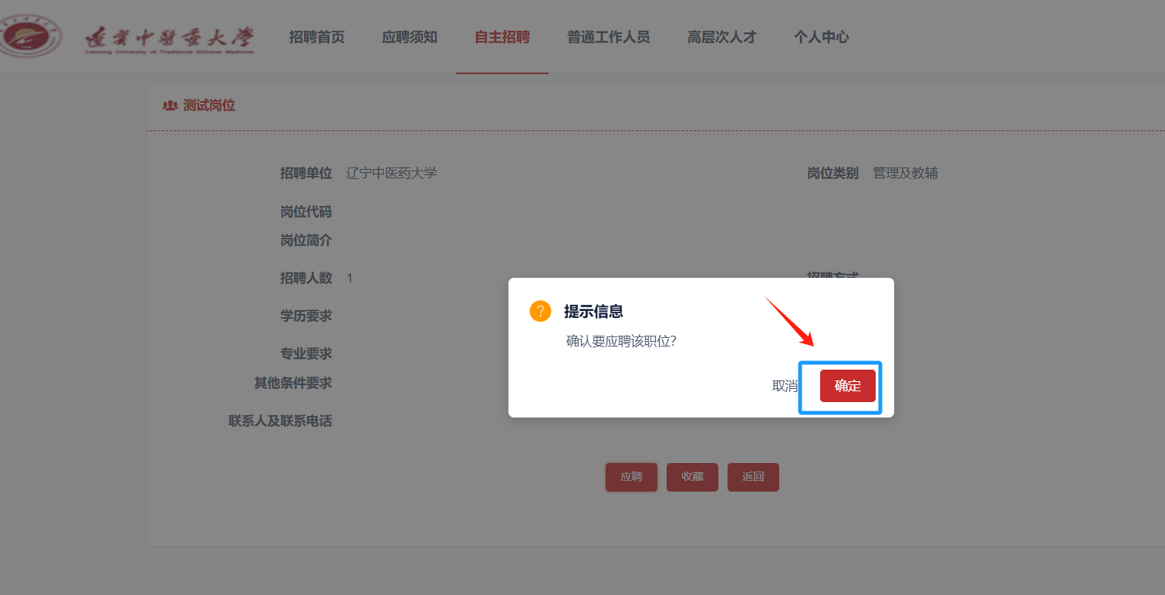如点击“保存”，可保存当前所填信息，应聘前可修改信息；如点击“确认”按钮应聘后，将不能更改报名信息。点击“确认”后将进入“已应聘职位”页面，可查询个人报名进程。提交报名后，工作人员将在一个工作日内完成报名审核。资格审查复审、面试、体检、考察等环节请关注人事处网站通知。

四、笔试面试

1.在个人中心页面点击“已应聘岗位”右下角蓝色字体“缴费”，进行笔试缴费操作，可使用微信扫码支付。

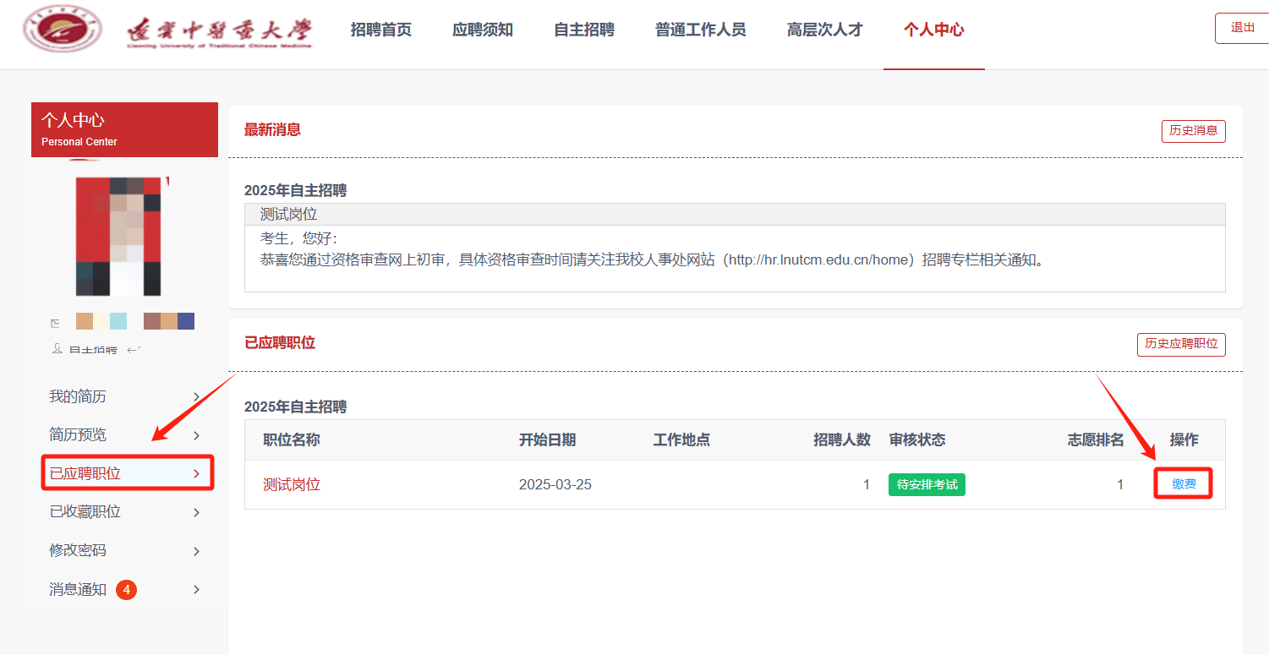2.在个人中心页面点击左下方“打印准考证”，核对准考证信息无误后，点击准考证上方“下载”按钮进行准考证下载。

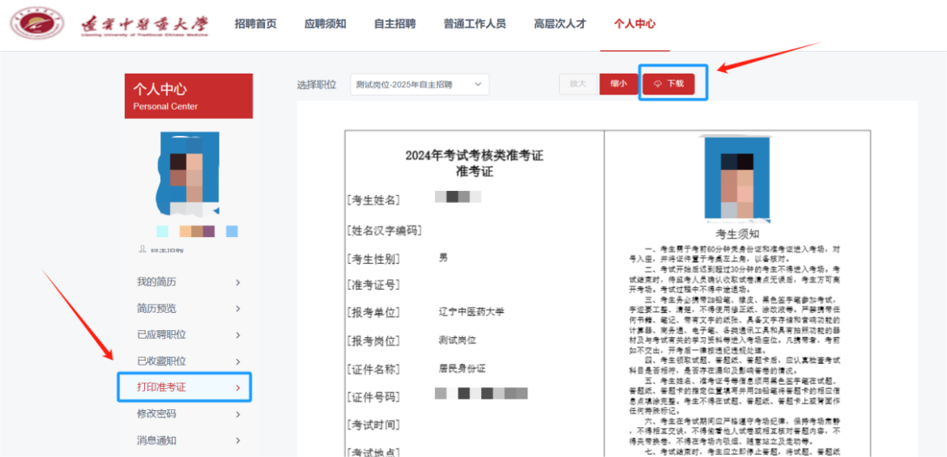

3.成绩查询：点击个人中心下“查看成绩”。

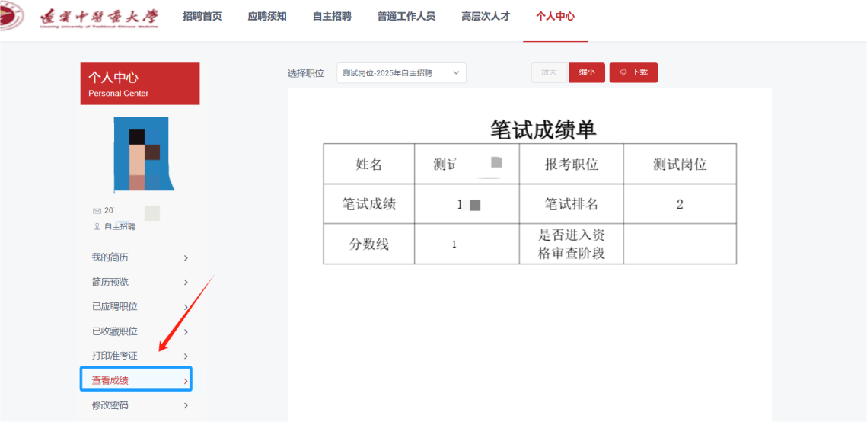

五、资格审查复审需提交的材料

笔试成绩公布后，将很快对进入资格审查环节的考生进行资格复审，请考生对照招聘公告和计划信息表中的要求提前准备好相关材料。参加资格审查需提供如下材料：

1.身份证原件及复印件一份（第二代身份证正反面复印在一张A4纸上）。

2.已获得的各学历层次的学历、学位证书（比如：岗位要求是硕士研究生，则大（中）专及本科的学历、学位证书原件也需提供）。如为2025年应届毕业生，资格审查时暂未领到毕业证书和学位证书的，需提交就读院校开具的学历学位证明（包括修业时间、专业名称、拟授予学位类别、成绩是否合格、拟毕业时间等内容）。

3.海外归国人员需提交教育部认证的学历学位认证书。

4.所应聘岗位要求外语等级证书的，需提交相应语言证书。所应聘岗位要求外语语种的，需提交相应语言证书或成绩单。

5.如为2025年应届毕业生，需提交学校推荐意见书原件（通常称为毕业生推荐表，推荐表里的内容需填写完整，需要盖章的地方务必加盖相关部门公章）。

6.如所学专业与岗位要求专业不完全一致、需另行说明的，需提交所学专业的专业证明。要求：证明所学专业与《招聘计划信息表》中岗位要求的专业及方向是否一致、研究生导师的研究方向和毕业论文的缩减版。

7.所应聘岗位要求专业研究方向的，需提交就读院校开具的专业方向证明及成绩单。

8.所应聘岗位要求工作经历的，需提交养老保险缴费明细并加盖社会保险机构公章及从事工作年限和具体工作种类的工作证明。工作证明由应聘者现（原）签订劳动合同单位（或工作单位）开具，并加盖单位公章或人事部门公章。工作证明模板请到学校人事处网站“下载专区”中“人事科”专栏下载，并按照填写说明进行填写。有工作单位的，需同时提交单位同意应聘的证明。

9.所应聘岗位要求中共党员（预备）的，请到现党组织关系所在组织开具党员证明并加盖党组织部门公章，证明中需注明入党时间。

10.所应聘岗位要求从业资格证书、等级证书的，请提交从业资格证书、等级证书原件及复印件一份。

11.岗位所需要的其他材料及能证明个人能力、资历的有关材料和主要工作业绩证明材料。已参加工作并具有职称（专业技术资格）的需提交职称（专业技术资格）证书原件及复印件一份。

12.请各位考生在中国高等教育学生信息网（学信网网址：http://www.chsi.com.cn/）注册个人信息，牢记用户名及密码，并提交学信网上查询到的各层次《教育部学历证书电子注册备案表》、《教育部学位与研究生教育发展中心认证报告》。如为2025年应届毕业生，学历学位信息暂查询不到的，可提交查询到的学籍信息截图。拟录用前，需到人事处进行各层次学历、学位信息现场网上核实。

六、其他

1.辽宁中医药大学此次自主招聘录用的人员不纳入辽宁省事业单位编制，按照劳务派遣形式管理。

2.报名系统“自主招聘”模块中显示的各岗位报名人数为有效报名人数，即通过报名审核并成功缴纳笔试考务费的人数。

3.考试考核类岗位有效报名人数与招聘人数达不到2:1时，将取消或削减该岗位招聘计划。报考已取消岗位的考生，可以在规定时间内报考其他符合招聘条件未被取消的岗位。未按规定时间改报的，视为放弃报考。

4.岗位要求所学专业均指毕业证书所载明的专业。岗位要求中共党员的，包含中共预备党员。

5.2025年毕业的定向生、委培生是否可以应聘？

2025年毕业的定向生、委培生原则上不得应聘。如委培或定向单位同意其应聘，应当由委培或定向单位出具同意应聘证明，并经所在院校同意后方可应聘。

6.应届毕业生如何界定？

2024年8月1日至2025年7月31日期间毕业并取得毕业证（学位证）的普通高校毕业生。

7.2023年、2024年普通高校毕业生是否能以应届毕业生身份应聘？

国家统一招生的普通高校毕业生离校时和在择业期内（国家规定择业期为二年）未落实工作单位，其户口、档案、组织关系仍保留在原毕业学校，或者保留在各级毕业生就业主管部门（毕业生就业指导服务中心）、各级人才交流服务机构和各级公共就业服务机构的毕业生，可按应届毕业生对待。

8.能否以辅修第二学位所学的专业应聘？

辅修的第二学位有国家承认的学历、学位证书的，可以应聘。具有国家承认学历及学位的双专业毕业证书、双学位证书的，其中一个专业符合招聘岗位要求的，可以应聘。招聘岗位同时有学历、学位要求的，学历证书与学位证书的专业应相一致，否则不符合招聘条件。

9.招聘岗位中要求的学历、学位如何理解？

招聘岗位设定学历为设定为“研究生”的，只招聘研究生学历层次人员。招聘岗位设定学位为“硕士及以上”的，获得硕士学位、博士学位的，都符合学位要求。

设定为“硕士及以上”的，获得硕士学位、博士学位的，都符合学位要求。

10.能否以辅修第二学位所学的专业应聘？

辅修的第二学位有国家承认的学历、学位证书的，可以应聘。具有国家承认学历及学位的双专业毕业证书、双学位证书的，其中一个专业符合招聘岗位要求的，可以应聘。招聘岗位同时有学历、学位要求的，学历证书与学位证书的专业应相一致，否则不符合招聘条件。

11.应聘人员在报名环节有违纪违规行为，将如何处理？

根据《事业单位公开招聘违纪违规行为处理规定》（人社部令第35号）第五条 应聘人员在报名过程中有下列违纪违规行为之一的，取消其本次应聘资格：

（一）伪造、涂改证件、证明等报名材料，或者以其他不正当手段获取应聘资格的；

（二）提供的涉及报考资格的申请材料或者信息不实，且影响报名审核结果的；

（三）其他应当取消其本次应聘资格的违纪违规行为。

12.应聘人员在考试过程中有一般违纪违规行为，将如何处理？

根据《事业单位公开招聘违纪违规行为处理规定》（人社部令第35号）第六条 应聘人员在考试过程中有下列违纪违规行为之一的，给予其当次该科目考试成绩无效的处理：

（一）携带规定以外的物品进入考场且未按要求放在指定位置，经提醒仍不改正的；

（二）未在规定座位参加考试，或者未经考试工作人员允许擅自离开座位或者考场，经提醒仍不改正的；

（三）经提醒仍不按规定填写、填涂本人信息的；

（四）在试卷、答题纸、答题卡规定以外位置标注本人信息或者其他特殊标记的；

（五）在考试开始信号发出前答题，或者在考试结束信号发出后继续答题，经提醒仍不停止的；

（六）将试卷、答题卡、答题纸带出考场，或者故意损坏试卷、答题卡、答题纸及考试相关设施设备的；

（七）其他应当给予当次该科目考试成绩无效处理的违纪违规行为。

13.对于在报名过程中出现的问题，我们将在辽宁中医药大学人事处网站和报名系统发布通知通告，请注意关注。报名系统无法显示、无法登录等问题请咨询：13644211745 韩老师 13898886241 张老师 13107816501 姜老师

辽宁中医药大学人事处

2025年8月28日